出國報告（出國類別：洽公）

拜訪化裝品原料公司及蒐集市場資訊

服務機關：溶劑化學品事業部
姓名職稱：業務管理師 葉玲瑜
派赴國家：日本
出國期間：99年11月23日~27日
報告日期：99年12月30日

摘要
本次奉派前往日本東京洽公五天，中油生技明年有規劃增加化粧保養品品項，拜訪兩家保養品原料供應商，洽商化妝品原料及其應用相關事宜。
Kewpie公司精緻化學品部門(簡稱QPFC)從事生物科技研發，目前有供應Bioconversion發酵技術生產的高純度玻尿酸Hyaluronic acid，本次主要去了解該公司玻尿酸在保養品上之應用及其新型玻尿酸。另一家為三菱子公司C60 BioResearch Corporation公司，專門銷售富勒烯(Fullerence C60)原料，富勒烯可以在肌膚老化連鎖反應源頭，吸附掃除自由基，降低人體的氧化反應，可以說是眾多抗老化成分中，最受關注的創新成分。目前已有多家知名化妝品公司添加 Fullerence成分，其抗氧化功效甚受市場矚目，產品價位也相對拉高很多。
中油生技化妝保養品正要起步，在研發上：觸感設計是產品研發設計的重點，其次才是有效性的證明輔助，若忽略觸感的設計，只強調原料在培養皿中的有效性，將陷入原料有效就可以賺大錢的陷阱中。 因此需提升研發團隊兼具在配方設計的專業性與彈性。在生產上：雖然化妝品製造門檻低，但是基本的品質管制一樣是要顧及，公開招標生產若以ODM方式執行，原料品質及規格掌握的變數很多，將會是品牌發展的致命影響。在行銷上：根本最重要的是要重新思考定位中油生技化妝品事業，包含品牌及商品發展定位、通路執行定位，如此才能執行整體行銷，才能有機會在化妝品市場立足。

目次
- 目的---------------------------------------------------------------------------------------- 4
- 過程---------------------------------------------------------------------------------------- 4
- 心得及建議--------------------------------------------------------------------------------6
- 附件---------------------------------------------------------------------------------------- 9

- 洽公目的
本次奉派前往日本東京洽公五天，拜訪Kewpie公司精緻化學品部門(簡稱QPFC)及三菱子公司C60 BioResearch Corporation兩個公司，洽商化妝品原料及其應用相關事宜。中油生技有規劃增加化粧保養品品項，此次帶回之相關資料將可提供煉研所研究員開發保養品配方成分參考。

- 拜訪公司
- Kewpie公司(簡稱QP)如相片一
Kewpie公司為日本知名度甚高之上市食品公司，主產品為蛋類相關製
品，設有精緻化學品部門(簡稱QPFC)從事生物科技研發，目前有供應以Bioconversion發酵技術生產的高純度玻尿酸Hyaluronic acid，及雞蛋卵萃取的卵磷脂Egg yolk lecithin兩種保養品原料，及多項保健品原料。本次主要是去了解該公司玻尿酸Hyaluronic acid在保養品上之應用。
玻尿酸是一種天然多醣體，存在於人體肌膚真皮層內，是皮膚主要的保濕因子，它的含量會隨著年齡的增加而減少，玻尿酸流失後的肌膚會使真皮層的含水量降低，漸漸失去彈性與光澤，造成肌膚乾燥缺水而老化，產生皺紋、粗糙暗沉及膚色不均勻等問題，同時對陽光、環境的傷害，肌膚自我修護力也下降，進一步生成皺紋、黑斑等。
Kewpie公司的玻尿酸分傳統型含鈉離子的玻尿Bio-fermentation type Sodium Hyaluronate（品名HA-LQH）及新型的含鋅離子小分子玻尿酸（品名Hyalo-Oligo），及緊附型小分子玻尿酸（品名Hyaloveil®-P）等三品項。
A： 品名HA-LQH
傳統型含鈉離子的玻尿酸分子量約 1.7 million，是保養品最佳保濕劑。
(A)非動物型來源原料，廣泛用在化妝水、乳霜、精華露等保養品
成分上。
(B)容易溶解為透明、清澈、無色溶液。
(C)高純度高穩定性。

B： 品名Hyalo-Oligo
小分子玻尿酸，分子量小於 10,000 Da (Av.7,000) 分子基團小，能
深入滲透表皮層，分散到角質層，讓玻尿酸與角質層有更深入的結
合，讓皮膚得到更好的保溼效果，因是小分子，比傳統型大分子玻
尿酸保溼效果更佳。搭配傳統玻尿酸使用能讓保濕力加倍。
C： 品名Hyaloveil®-P
緊貼型小分子玻尿酸不僅有Hyalo-Oligo的功效，且能緊貼附在皮
膚上，不因水洗而洗去抹在皮膚上的玻尿酸，保濕效果更持久有效。

二、三菱商事100%子公司C60 BioResearch Corporation 如相片二
三菱商事100%子公司專門銷售富勒烯(Fullerence C60)產品。
Fullerence C60是在1985年發現的新型態碳分子，並在1996年榮獲諾貝爾化學獎的肯定。富勒烯是由60個碳原子以20個六元環和12個五元環連接而成，具有30 個雙鍵(C=C)的足球狀空心對稱分子，所以，富勒烯也稱為「足球烯」。富勒烯的運用極為廣泛，除了抗氧化保養之外，在工業半導體、 重大疾病的防治上，也受到極大的重視。
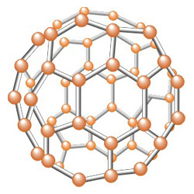
Fullerene「富勒烯」有著世界上最美麗的分子結構，與鑽石相似
富勒烯就像磁鐵一樣，具有吸附自由基的特性，又被稱為「自由基海綿」，
可以降低人體因為新陳代謝、外在環境影響所產生的自由基，富勒烯它最
大的特徵為其極為強效的抗氧化作用。
與其他抗老成份相比，富勒烯可以在肌膚老化連鎖反應源頭，就吸
附、掃除自由基，降低人體的氧化反應，可以說是眾多抗老化成分中，最
受關注的創新成分，抗氧化效果，還是是維他命C的172倍。富勒烯目
前已經過各國專家學者的研究，獲得確切的科學驗證報告，能同時發揮抗
自由基、抗氧化、淡斑美白與抑制發炎等四大作用，能夠有效降低黑色素
生成、活化纖維母細胞、促進膠原蛋白合成，還能夠抗發炎，因此能夠抑
制巨大細胞的過敏，十分符合國人對於抗老化保養的需求，能同時協助熟
齡肌膚改善最在意的細紋、鬆弛、暗沉、斑點等問題。另外，在治癒老年
癡呆症、癌症，防禦細胞壞死方面，也均有成效。擁有以上的特性，同時
改善四大層面老化問題 ，無怪乎富勒烯成為保養品抗氧化運動裡最閃亮
的新星！
從某個角度而言，富勒烯是個帶有預防性功能的保養品成分，近年來 保養品業界的商品開發，不僅是在訴求單點功效的保養品，消費者期待一個全校的保養品，當你了解自由基所造成的種種皮膚問題，能夠抓住壞壞自由基的富勒烯，儼然躍昇成為開發全效保養品的最佳候選潛力成份。

参、心得及建議
一、化妝品本身重點在品牌建立，成功的品牌建立方能跳脫無意義競爭的迷思

二、認識市場競爭需求，建立未來明確的道路

三、 未來發展規劃建議
1、研發
化妝品是人體外部使用的商品，如同食品一樣是重視色香味具全的產品。觸感設計是產品研發設計的重點，其次才是有效性的證明輔助，若忽略觸感的設計，只強調原料在培養皿中的有效性，將陷入原料有效就可以賺大錢的陷阱中。 因此需提升研發團隊兼具在配方設計的專業性與彈性。

解決方案
1、加聘專業化妝品配方研發人員設計專屬配方與製程
2、加聘化妝品配方開發人員及專業顧問
3、與業界技術合作取得具特異性商品或技術(非ODM代工)
4、與具有行銷能力的ODM廠合作

2、生產
雖然化妝品製造門檻低，但是基本的品質管制一樣是要顧及。公開招標生產若以ODM方式執行，原料品質及規格掌握的變數很多，將會是品牌發展的致命影響。若能以OEM取代ODM將可解決生產項目上未來可預見的問題。而其中第一個需求是研究團隊必須能開發出OEM配方。
完整OEM配方需包含
1、原料資料（原製造商，供應商，spec，MSDS）
2、配方百分比(原料產品名，INCI name)
3、內料標準生產製程表及生產SOP與生產紀錄表單
4、半成品檢驗規格（如黏度 ， pH值 ，外觀，氣味…。等）
5、物料資料(製造商，spec)
6、充填SOP及注意事項
7、成品檢驗規格（如外觀、 微生物檢驗數據）

3、重新定位化妝品事業
A、品牌及商品發展定位
1、決定出品牌未來的價值
2、決定出中油的獨特性
3、無論是獨自發展或是外購合作,一定要取得商品獨特性條件

B、通路執行定位
確定B2B或B2C路線
B2B(授權代理，經銷)－
中油負責品牌形象，媒體關係，商品開發供應，活動支援
代理商負責廣告宣傳，鋪貨販售，活動執行
B2C－中油包辦整體行銷

C、 執行整體行銷
在明確的品牌及商品定位下，結合通路作長期的整體行銷輔助。來真正 建立中油化妝品未來龍頭地位及事業版圖

解決方案
○ 與行銷公司合作，由行銷公司提出行銷方案並代為執行(台肥模式)。
○ 由行銷單位提出遠中長期行銷計畫，提撥預算執行。

媒體宣傳
媒體公關
品牌資訊建立(消費者重視的資訊管道，如FG 討論網， 達人部落格)
品牌人氣建立(通路重視的消費者資訊，如FG票選商品 知名藝人推薦)
品牌網頁
通路活動
形象活動
會員資料庫建立

相片一

與Kewpie公司精緻化學品部門主管 岡本裕二 合影
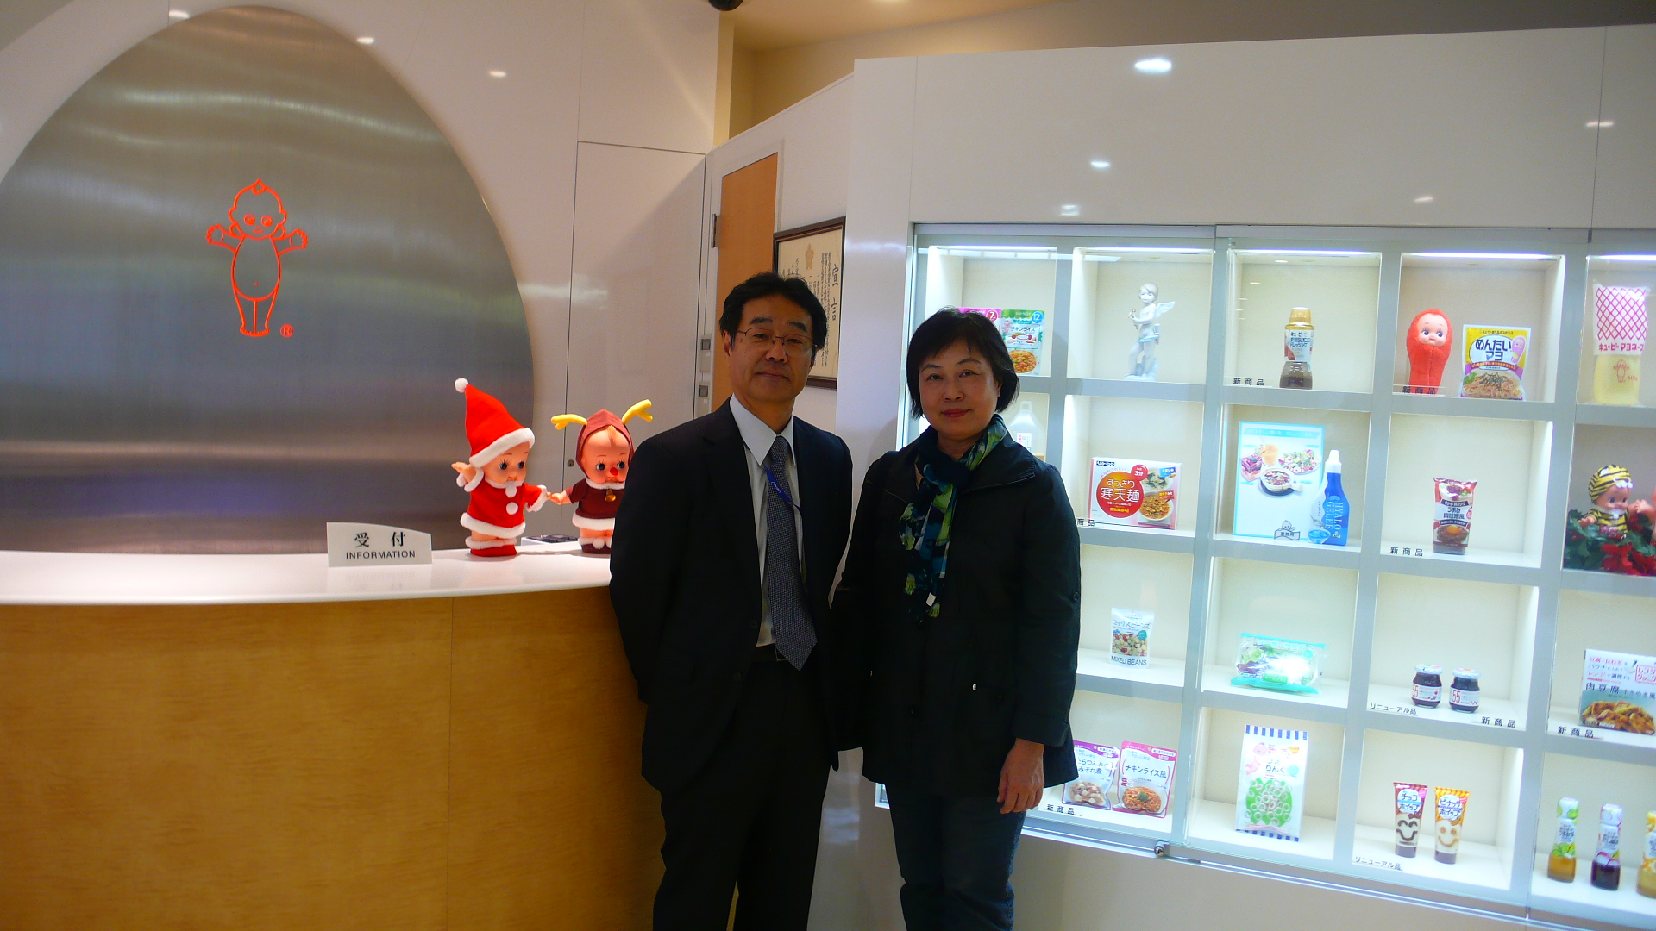

Kewpie公司商品展示櫥
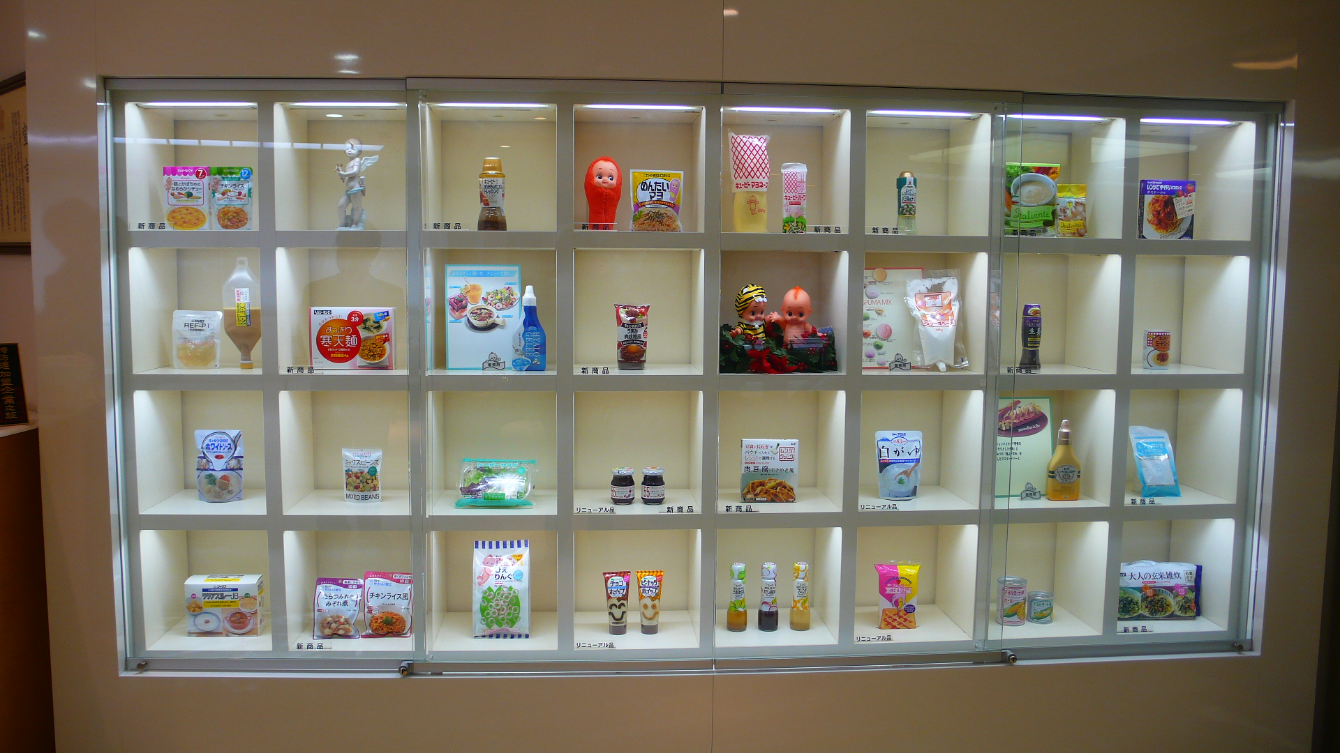

相片二
與三菱子公司C60 BioResearch Corporation公司
社長 山名修一 及 研究員 村上美绪合影


富勒烯(Fullerence C60)產品展示櫥
